**Inbetriebnahme UniBore 823 (Formteknik)**

1. Touchscreen kalibriert mittels Elo Touch und Touchscreen Beep ausgeschaltet (Register Sound und häckchen unter Beep entfernt)
2. Backup durchgeführt mittels bootfähigem USB-Stick (Anschrift des USB-Stick „ImageHeraeus1“)🡪“FormteknikOriginal_M1_06_09_2017.tib“
3. IP Adress 192.168.1.241 / 255.255.255.0 eingestellt (direkt auf der CX2020)
4. Auf dem CX2020 Eigenschaften vom SystemManager geöffnet
   1. Reiter System 🡪 User Name: „Administrator“ und Passwort „1“ eingetragen; Auto Boot auf Enable gesetzt
   2. Reiter PLC 🡪 Boot Project 🡪 Häckchen setzen unter „1. Run- Time System (Port 801)
5. Computername gewechselt von „CX-2E41EA“ nach „Formteknik-M1“
6. AmsNetId 192.168.1.241.1.1 eingestellt (auf dem CX2020 Eigenschaften vom SystemManager geöffnet🡪Reiter AMS Router 🡪 AMS Net Id 🡪 192.168.1.241.1.1 eingetragen)
7. C:\00Data erstellt und freigegeben für Administrator Read/Write(auf der CX2020) 🡪 Auf dem Laptop Laufwerk verbunden \\Formteknik-M1\00Data mit Formteknik-M1\Administrator und Passwort „1“
8. Unter Y:\AppsTmp\ UltraVNC_DualRemoteDesktop File „UltraVNC_1_1_9_X86_Setup.exe“ kopiert und im 00Data vom CX2020 eingefügt 🡪 Doppelklick um UltraVNC zu installieren (Sprache Deutsch ausgewählt. Nur Server installiert🡪Nur bei Auswahl „UltraVNC Server“ ein häckchen setzen. Server Configuration: unter „Regsiter UltraVNCServer as a system service“ und „Start or Restart UltraVNC service“ dann auch ein häckchen setzen)  
   🡪braucht es für Remote Desktop  
   🡪Server muss folgendermassen konfiguriert werden:  
   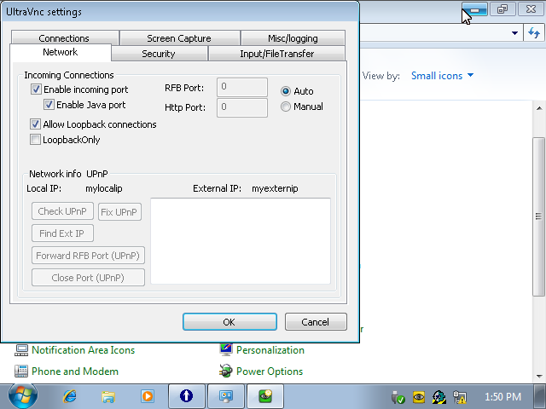

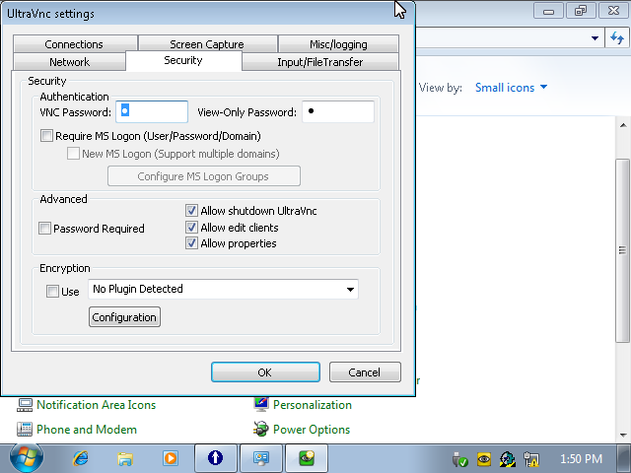Passwort „1“ eintragen!

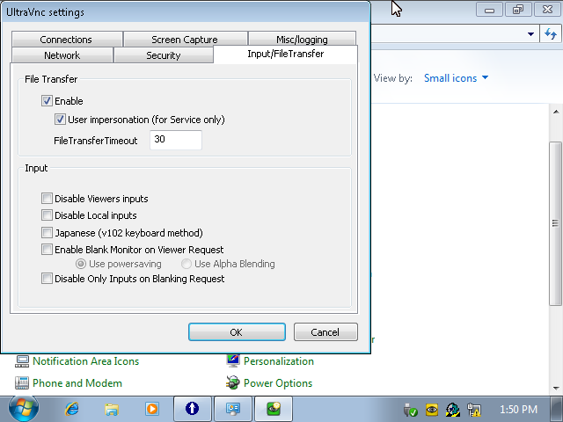

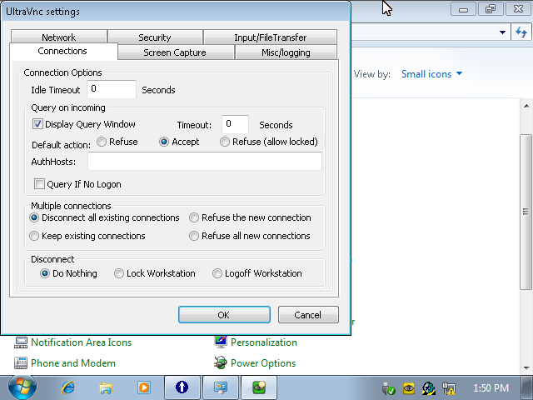

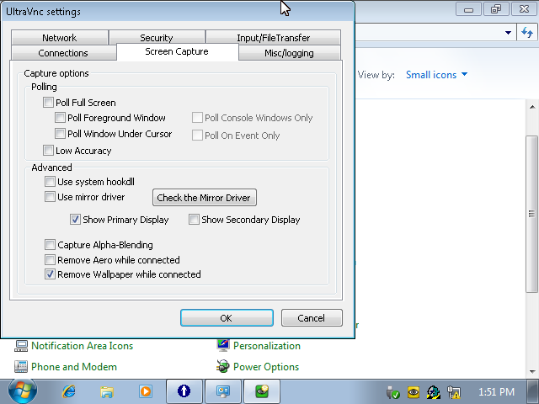

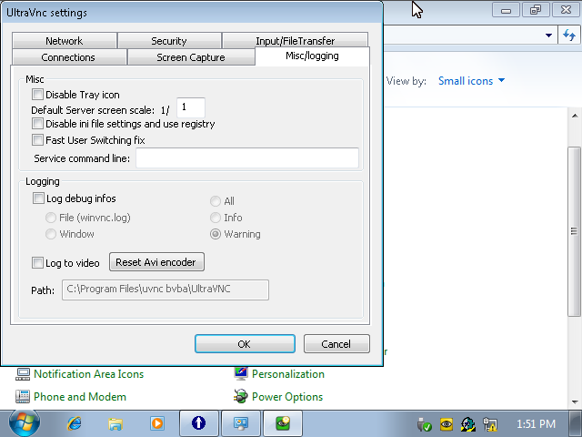

1. Firewall auf dem CX2020 deaktiviert
2. Ordner C:\00Data\QVisHMI (auf der CX2020) erstellt 🡪 Inhalt aus „ D:\SWDEV4_PUM\Allgemeine Projektdokumente\Formteknik\Inbetriebnahme_Daten\Build_InhaltZumKopieren“ kopiert und in den neuen Ordner eingefügt.
3. Auf dem CX2020 im Ordner C:\00Data\QVisHMI folgende Registrierungen durchführen (Dateien doppelt klicken und dann Anweisung folgend)
   1. QClientTC.reg
   2. QVisRT.reg
   3. QVisRT-TC.reg
4. Datei QVisStartUp.bat folgender Eintrag muss bestehen  
   @echo off  
   START "" "c:\TwinCAT\TcSysUI.exe  
   ping 127.0.0.1 -n 15 >nul  
   START "" "c:\00Data\QVisHMI\QVisRT.exe" "c:\00Data\QVisHMI\project.bin"
5. Auf dem CX2020 🡪 Regedit gestartet
   1. Auswahl HKEY_LOCAL_MACHINE\SOFTWARE\Microsoft\Windows\CurrentVersion\Run
   2. Wert „TCSysUI“ löschen
   3. Neuen String Wert einfügen  
      Name: „QVisStartUp“ und Data: „c:\00Data\QVisHMI\QVisStartUp.bat
6. Auf dem CX2020 USV konfiguriert (Language auf Deutsch gestellt)  
   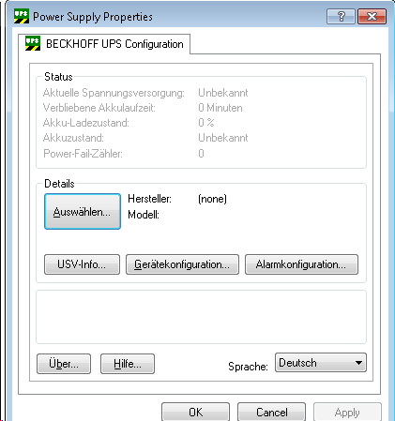  
   Auswählen Button drücken…  
   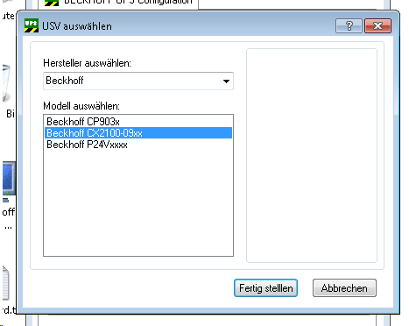  
   Beckhoff und Beckhoff CX2100-09xx auswählen und dann Fertig stellem und dann Apply drücken…  
   Folgende Angaben werden ersichtlich bezüglich Eingaben müssen eingestellt werden…  
   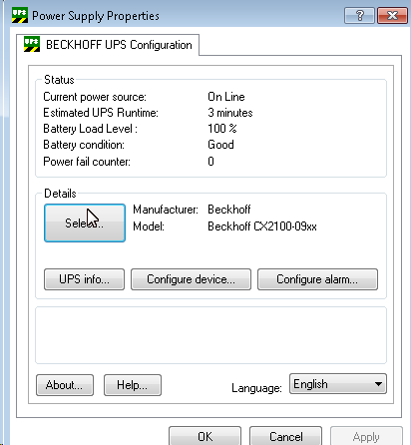  
     
   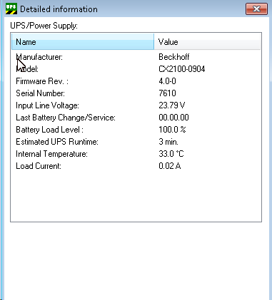  
   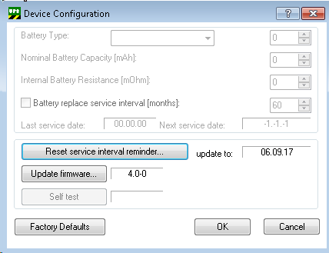  
   Interval-Service-Meldung zurücksetzen… drücken…  
   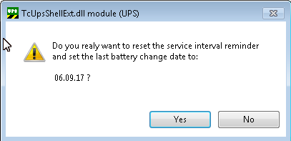  
   und dann auf Yes drücken und dann auf OK drücken.  
   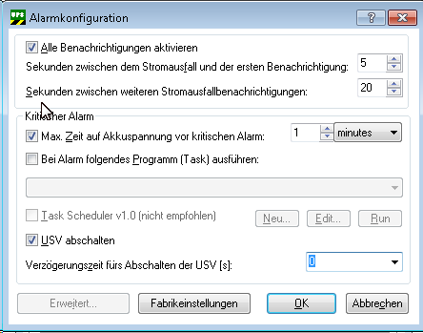  
   und dann OK drücken und dann wieder auf Apply und die Konfiguration wäre nun beendet.
7. Auf der Beckhoff Webseite Konfigurationsdatei „Beckhoff_EtherCAT_XML.zip“ herunter geladen. Ins Verzeichnis „C:\TwinCAT\IO\EtherCAT\“ kopiert und in diesem Verzeichnis entpackt. Alle bestehenden Dateien können überschrieben werden.
8. Auf dem Laptop SystemManager gestartet (Es wird automatisch ein Rebuild des EtherCAT durchgeführt)
9. Leere SystemManager Datei geöffnent und mit der CX2020 verbunden und die CX2020 auf ConfigMode gesetzt
   1. Suche nach Geräten ausgeführt und folgendes ausgewählt  
      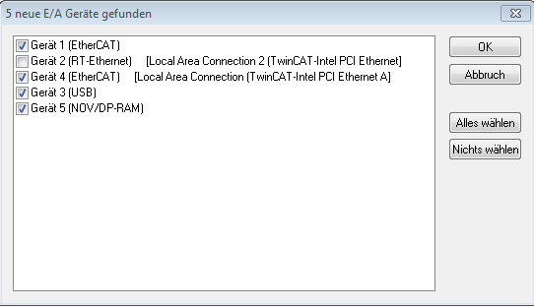
   2. Nach neuen Boxen suchen🡪Ja drücken
   3. Folgende Meldung für Maxon ist erschienen  
      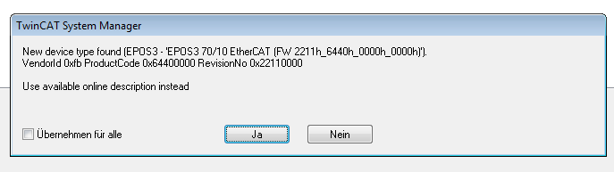  
      habe dann das einlesen abgebrochen. Aus dem Verzeichnis EPOS Studio 3.0 folgende Datei «EPOS3_0001h_2211h_6440h_0000h_0000h.xml» kopiert und in den EtherCAT Ordner eingefügt. SystemManager natürlich schliessen und wieder starten damit diese Datei eingelesen wird. Dann wieder unter a. nach Geräten gesucht. Diesmal ist nun diese obere Meldung nicht mehr erschienen und nun unter d weiterfahren.
   4. AX5805 für 1 axis auswählen (dies dreimal durchführen)  
      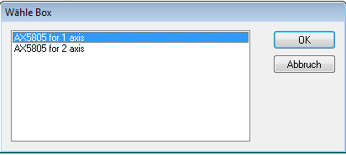
   5. Bei dieser Meldung…  
      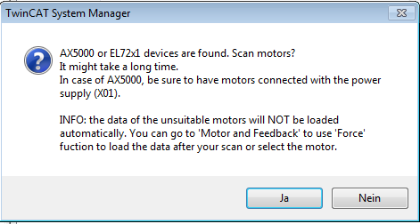  
      Ja drücken, damit die Motordaten Automatisch geladen werden
   6. Bei dieser Meldung…  
      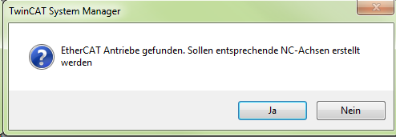  
      Ja gedrückt
   7. Bei dieser Meldung  
      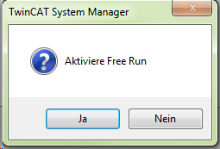  
      Nein gedrückt
   8. SystemManager Datei gespeichert unter dem Namen „V4620601_01.tsm“
   9. SPS Projekt hinzugefügt
   10. Verknüpfungen zu den Sync Master der Geräte erstellt, damit dann die Konfiguration heruntergeladen werden kann um zu sehen ob der SystemManager starten kann
   11. SystemManager Datei heruntergeladen und konnte im Run Mode ausgeführt werden
10. PLC Projekt und Qvis Projekt heruntergeladen. Maschine aus- und wieder eingeschaltet. TwinCAT, SystemManager und Qvis konnten ohne Probleme gestartet werden. Die Rote Meldungsbox ist erschienen mit der Aufschrift „Achsen des MasterModul 1 stehen nicht Bereit! “. Dies ist Normal weil es nun weitere Einstellungen braucht.
11. SystemManager: Passive Klemmen intergriert.
12. SystemManager: Boxen umbenennt und alle IO Verknüpfungen erstellt
13. Drive AX5106 konfiguriert
    1. Auswahl des Motors definiert
    2. Verknüpfungen erstellt
    3. Safety konfiguriert
14. TwinSAFE Logik implementiert
15. NC Parameter der Achse Z und S entsprechend eingestellt
16. SystemManager Datei „4620601_01.tsm“ gespeichert und auf die CX2020 herunterladen
17. SystemManager🡪TwinSAFE Benutzer Administrator Passwort ändern in „formteknik01“ und dann TwinSAFE Projekt herunterladen
18. Visualisierung Qvis schneller machen, ist ein bisschen zu Träge
    1. CX2020🡪Start🡪Run🡪Regedit eingeben und dann OK drücken
       1. HKEY_LOCAL_MACHINE🡪SOFTWARE🡪Kinz🡪QVisRT🡪RefreshTime 🡪 Wert von 250 auf 10 umstellen!   
          HKEY_LOCAL_MACHINE🡪SOFTWARE🡪Kinz🡪QVisRT🡪QClientTC🡪ReadWaitTime 🡪 Wert von 20 auf 10 umstellen!
       2. Regedit schliessen
19. EPOS 🡪 Regler Tuning erstellt 🡪 Parameter in «EPOS3_Maxon_Spindel_Formteknik_07_09_2017.xdc» Datei gespeichert  
    Beachte um das Tuning zu starten, muss der EPOS Verstärker in Pre OP Mode umgeschaltet werden. Vorher aber die Variable im TwinCAT Projekt «xActivateEPOSPreOPMode» auf TRUE setzen und dann im SystemManager entsprechend den Verstärker auf Pro OP Mode setzen. Sollte diese Variable nicht auf TRUE gesetzt werden, dann spricht der Sicherheitskreis an und die Energieversorgung kann nicht eingeschaltet werden  
    Nach dem Tuning ist es noch Wichtig dass man die Reglerparameter ins NovRam Speicher schreibt. Dazu im EPOS Studio das Object Dicitionary öffnen:  
    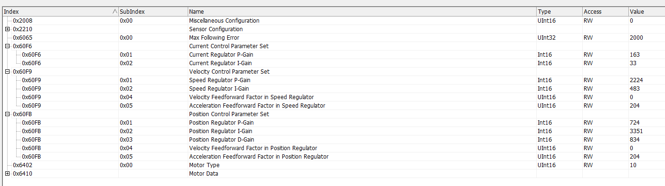  
    Die Werte vom Current, Speed und Position ablesen und ins NovRam übertragen:  
    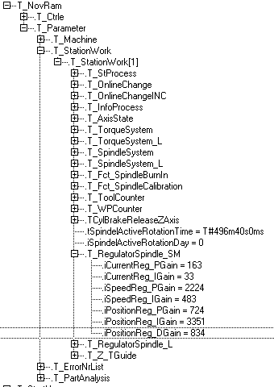  
    und dann Funktion 2 der NovRAM Struktur ausführen, damit es wirklich ins NovRAM gespeichert wird. Dies braucht es, da die Software teils schon vorbereitet ist für einen zweiten Kopf (Ähnlich wie bei der Husky Maschine). Für den zweiten Kopf braucht es dann andere Regelungsparameter und dazu gibt es schon die Struktur T_RegulatorSpindle_L. Die Software ist dann so ausgelegt, dass es erkennt welchen Kopf angeschlossen ist und lädt über CoE Objekte diese Regelungsparameter zum EPOS Verstärker herunter.
20. Neues USB Stick für Profile🡪Ordner PROFILE aus folgendem Verzeichnis: «D:\SWDEV4_PUM\Allgemeine Projektdokumente\Formteknik\» kopiert und auf dem USB Stick einfügen und Textdatei «PROFILE.txt» kopiert und auch auf dem Root des USB-Stick kopiert. USB-Stick in Maschine eingesteckt!
21. Neues USB Stick für Prozessdaten🡪Auf dem Root leere PROCESSDATA.txt Datei erstellen. Ordner PROCESSDATA erstellen. USB-Stick in Maschine eingesteckt.
22. Rezeptur Formteknik_12_09_2017_V4620601_1_M1.wtc heruntergeladen 🡪 Manuel über die NovRam Struktur mittels der Funktionsnummer 2 die NovRam Parameter speichern
23. Luftdruck eingestellt
24. Deflection Sensor eingerichtet ca. 0.2mm bis es angibt
25. Einrichtbetrieb B 🡪 Task Setup 🡪 Einrichten Drehmoment Sensor 🡪 Drehmomentsensor einrichten
26. Betriebsart B und Task Setup und erste Seite auswählen
    1. Vorgängig Prozessdrehzahl der Spindel auf 500U/Min einstellen, da die Spindeln noch nicht eingelaufen sind
    2. ToolDeflection auswählen und kalibrierung mittels der StartTaste durchführen
    3. ToolTorque auswählen und kalibrierung mittels der StartTaste durchführen
27. Achse Z manuell Bewegen und mit Schraubenzieher den Endschalter Simulieren um zu sehen ob diese richtig verbunden sind. Wenn Ok, dann mittels der Achse drauf fahren um zu sehen ob sie mechanisch richtig eingestellt sind
28. Überprüfen der Zylinder (Ruhestellung und Arbeitsstellung) und der Sensoren auf die richtige Lage, ob elektrisch/pneumatisch richtig verbunden
29. Überprüfen der Ventile (blasen, vakuum) ob richtig verschlaucht
30. Burn-In Prozess durchführen
    1. 1000U/Min🡪1Std🡪60s Spindel On🡪30s Spindel Off
    2. 2000U/Min🡪1Std🡪60s Spindel On🡪30s Spindel Off
    3. 3000U/Min🡪1Std🡪60s Spindel On🡪30s Spindel Off
    4. 4000U/Min🡪1Std🡪60s Spindel On🡪30s Spindel Off
31. Blockierzylinder für Z Achsen
    1. Diesmal mussten keine Unterlagscheiben eingesetzt werden, um die Sensoren einrichten zu können
32. Überprüfen der Absoluten Z Achsenposition
    1. Die Position der Z1 Achse hat man verloren.
    2. Problem
       1. Auf der IO Ebene im Systemmanager wird die absolute Position folgendermassen abgehandelt🡪 Motor bewegt sich z.B. in die Positive Richtung: von Position Null wenn es Position +2147483648 erreicht dann fährt es mit Position -2147483647 weiter und geht zurück auf Null und wiederholt sich dann immer wieder. Das Problem ist beim Übergangspunkt vom einten Vorzeichen zum anderen. Wenn man z.B. die Maschine aufstartet und die absolute Position steht auf +2147483648 dann resultiert z.B. die NC skalierte Position -155.0545inch (negativ weil in der NC Ebene die Position invertiert ist). Wenn man aber aufstartet und die Maschine steht auf -2147483647 dann resultiert die NC skaliert Position auf +155.0545inch. Die Achse steht ja mechanisch am gleichen Punkt ist aber nur um ein Inkrement daneben, aber die Differenz der NC skalierten Position ist um 310inch. Nach dem aufstarten behält es dann die eingelesene Position in der NC Ebene und spielt dann keine Rolle mehr wenn man z.B. von + auf – fährt oder umgekehrt. Die NC Position hat dies dann im Griff.  
          Dies war der Grund weshalb man die Position verloren hat. Da dieser Übergang im Verfahrweg ist, spielt es eine wichtig Rolle wenn man die Maschine aufstartet wo die Achse steht.
    3. Abhilfe
       1. Es muss sichergestellt werden dass über den ganzen Verfahrweg der Achsenbewegung, dass die Achse immer entweder im positiven oder negativen Bereich bleibt. Die Position kann an folgender Stellt abgelesen werden  
          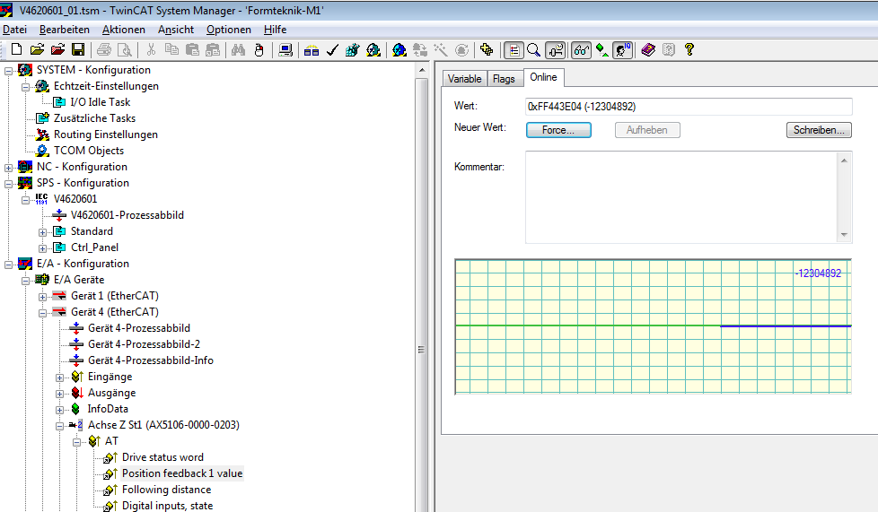  
          Auf diese Position muss man rücksicht nehmen. Sollte es nicht passen, dann dazu den Motor gelöst so dass es nicht mehr mit der Mechanik verbunden ist. Dann muss man den Motor so weit drehen, so dass es nicht mehr zu diesem Übergang kommt. Nachträglich wieder einbauen und mit der Z Achse von ganz oben bis nach ganz unten gefahren um zu sehen, dass es nicht wieder zu diesem Übergang kommt.